Αθήνα: 08.05.2026

ΑΝΑΚΟΙΝΩΣΗ

10 Μαΐου 2026: Χρόνια πολλά στη μαμά με αναπηρία, στη μαμά με παιδί με αναπηρία, σε όλες τις μάνες του κόσμου!
Οι μητέρες με αναπηρία, χρόνια ή/και σπάνια πάθηση και οι μητέρες παιδιών με αναπηρία, αντιμετωπίζουν ακόμη περισσότερα εμπόδια και διακρίσεις με βάση την ηλικία, την αναπηρία, την χρόνια ή/και την σπάνια πάθηση, την εθνικότητα ή τη θρησκεία, την οικονομική και κοινωνική κατάσταση. Την 10 Μαΐου 2026, το αναπηρικό κίνημα τιμά αυτές τις μητέρες, προωθώντας τα δικαιώματα και τις διεκδικήσεις τους.
Ιωάννης Βαρδακαστάνης, πρόεδρος Ε.Σ.Α.μεΑ.: «Για την Ε.Σ.Α.μεΑ. η προώθηση της ισότητας των μητέρων με αναπηρία/χρόνια/ σπάνια πάθηση και των μητέρων παιδιών με αναπηρία απαιτεί την οριζόντια συμπερίληψη της διάστασης της αναπηρίας/ χρόνιας/ σπάνιας πάθησης στο σύνολο των πολιτικών και πρακτικών και την ανάπτυξη στοχευμένων πρωτοβουλιών από την ελληνική Πολιτεία».
Περισσότερα από 30 χρόνια περιλαμβάνεται στις διεκδικήσεις της Ε.Σ.Α.μεΑ. η απόδοση τιμητικής σύνταξης στη μητέρα παιδιού με βαριά αναπηρία (όπως τέκνο με βαριά νοητική αναπηρία, αυτισμό, σύνδρομο Down, πολλαπλές βαριές αναπηρίες, βαριά κινητική αναπηρία, χρόνιες ψυχικές διαταραχές), σε περίπτωση που δεν θεμελιώνει η ίδια συνταξιοδοτικό δικαίωμα, αναγνωρίζοντας την προσφορά της στην κοινωνία, στην πολιτεία και στο παιδί της.
Δεν πρόκειται για μια παροχή πρόνοιας, αλλά για την ελάχιστη οφειλόμενη αποκατάσταση μιας διαρκούς αδικίας: της βίαιης στέρησης του δικαιώματος στην εργασία και την κοινωνική συμμετοχή, η οποία επιβλήθηκε σε αυτές τις μητέρες λόγω της παντελούς απουσίας δημόσιων δομών στήριξης.
Η Πολιτεία οφείλει να παραδεχτεί ότι αυτές οι γυναίκες αναπλήρωσαν με την προσωπική τους ζωή το έλλειμμα του κοινωνικού κράτους, προσφέροντας υπηρεσίες που η ίδια η οργανωμένη κοινωνία απέτυχε να παράσχει.
Καλούμε την ελληνική Πολιτεία και την Ευρωπαϊκή Ένωση να αναγνωρίσουν τις πολλαπλές διακρίσεις, τα εμπόδια και τις μορφές βίας που υφίστανται οι μητέρες με αναπηρία και οι μητέρες παιδιών με αναπηρία σε όλο τον κόσμο. Η συμπερίληψη των δικαιωμάτων τους σε κάθε νομοθετική πρωτοβουλία δεν είναι προαιρετική, αλλά υποχρέωση που απορρέει από την ανάγκη για πραγματική ισότητα. Η τιμητική σύνταξη και η θεσμική θωράκιση αυτών των γυναικών αποτελούν το πρώτο βήμα για να περάσουμε από το καθεστώς της αόρατης «θυσίας» στο καθεστώς της ορατής και έμπρακτα υποστηριζόμενης ιδιότητας του πολίτη.
Σταυρούλα Κουστένη, μέλος Εκτελεστικής Γραμματείας Ε.Σ.Α.μεΑ., υπεύθυνη για θέματα Ισότητας των Φύλων- Γυναικών με αναπηρία και μητέρων παιδιών με αναπηρία : «Μία μέρα σαν τη 10^{η} Μάη είναι ευκαιρία να τονίσουμε γεγονότα και πρακτικές που συχνά περνούν κάτω από το ραντάρ, παρότι ο αγώνας των μητέρων με αναπηρία και των μητέρων παιδιών με αναπηρία είναι συνεχής και αδιάκοπος.
Υπενθυμίζουμε ότι το άρθρο 6 της Σύμβασης του ΟΗΕ για τα δικαιώματα των ατόμων με αναπηρία υποχρεώνει τα συμβαλλόμενα κράτη να λαμβάνουν όλα εκείνα τα αναγκαία μέτρα που διασφαλίζουν σε όλες τις γυναίκες την ισότιμη απόλαυση των θεμελιωδών τους δικαιωμάτων, χωρίς διακρίσεις. Στο πλαίσιο αυτό απαιτείται:
- Η πρόσθετη προστασία σε μητέρες με αναπηρία και μητέρες παιδιών με αναπηρία που διαβιούν σε περιοχές που πλήττονται από φυσικές καταστροφές και την ανθρωπογενή κλιματική αλλαγή.
- Η λήψη μέτρων αντιμετώπισης της πολλαπλής διάκρισης λόγω ηλικίας ιδίως στην περίπτωση μητέρων παιδιών με βαριά αναπηρία.
- Πολιτικές καταπολέμησης του στερεότυπου του δήθεν ασυμβίβαστου της ιδιότητας της μητέρας και αυτής της γυναίκας με αναπηρία.
- Οριζόντια ενσωμάτωση της διάστασης της αναπηρίας σε όλες τις δημόσιες πολιτικές για την προώθηση της ισότητας των φύλων (ΕΣΔΙΦ 2026-2030) και τη στήριξη της οικογένειας
- Λήψη άμεσα συγκεκριμένων οικονομικών μέτρων για την υποστήριξη των μητέρων με αναπηρία και μητέρων παιδιών με αναπηρία.
- Να διασφαλιστούν προσβάσιμες και συμπεριληπτικές υπηρεσίες στήριξης σε επίπεδο κοινότητας για να βοηθούν με τις απαιτήσεις της γονικής ιδιότητας που είναι αναγκαίες για τα άτομα με αναπηρία»
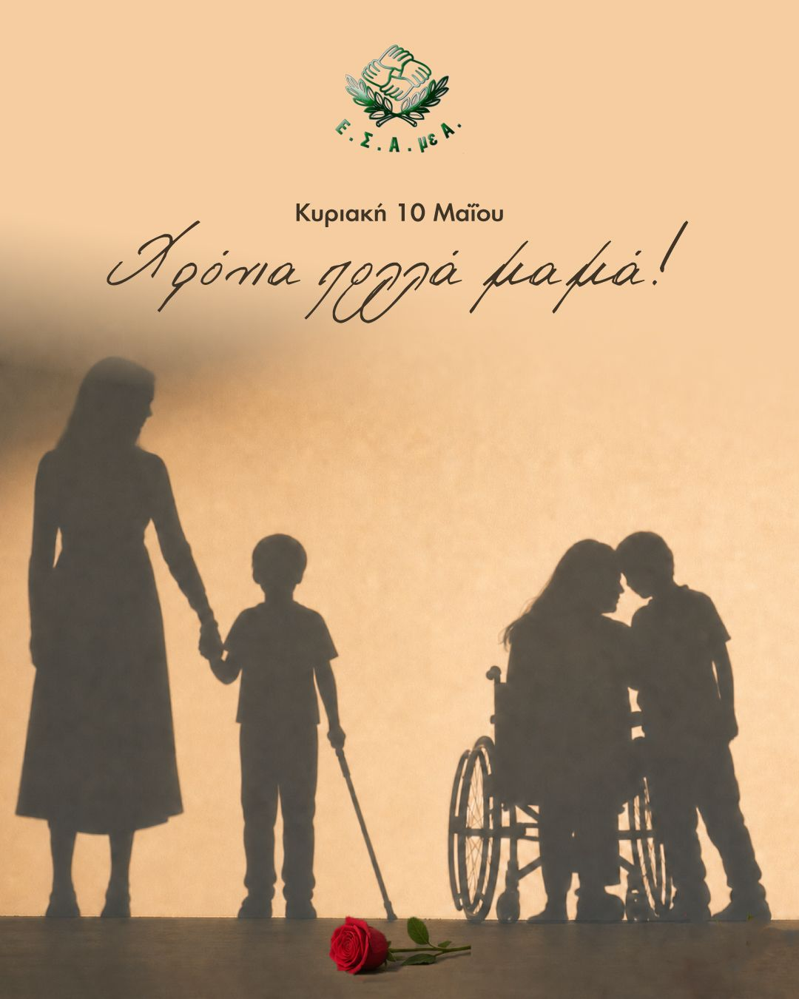

Τώρα μπορείτε να ενημερωθείτε για όλες τις εξελίξεις στο χώρο της Αναπηρίας στην ιστοσελίδα της Ε.Σ.Α.μεΑ.: www.esaea.gr ή www.esamea.gr.

 | Προσβάσιμο αρχείο Microsoft Word (*.docx)  Το παρόν αρχείο ελέγχθηκε με το εργαλείο Microsoft Accessibility Checker και δε βρέθηκαν θέματα προσβασιμότητας. Τα άτομα με αναπηρία δε θα αντιμετωπίζουν δυσκολίες στην ανάγνωσή του.

